SỞ GD & ĐT NGHỆ AN **KÌ THI KSCL ĐỘI TUYỂN HSG 2022 – 2023**

**Môn Vật Lí**

**Thời gian 150 phút**

*(Không kể thời gian phát đề)*

V

E, r

R1

R2

R3

K1

K2

K3

Hình 1

**Câu 1.** *(4,5 điểm)* Cho mạch điện có sơ đồ như hình 1. Cho biết số chỉ của vôn kế là 30V khi K1, K2, K3 mở; là 27V khi chỉ đóng K1; là 24 V khi chỉ đóng K1 và K2; và là 18V khi đóng cả K1, K2 và K3. Hơn nữa khi đóng cả K1, K2 và K3 thì biến trở R3=4,8Ω và nguồn điện phát công suất là 270W.

**a.** Tính E, r và giá trị các điện trở ngoài.

**b**. Muốn cho công suất mạch ngoài giảm thì phải dịch con chạy C ở biến trở R3 sang bên phải hay sang bên trái ?

**Câu 2.***(4,5 điểm)*

**1.** Một electron có năng lượng W=103 eV bay vào trong một điện trường đều có cường độ điện trường E=8.104 V/m theo hướng vuông góc với đường sức điện trường. Hỏi phải đặt một từ trường có phương chiều và độ lớn cảm ứng từ như thế nào để chuyển động của electron không bị lệch phương.

**2.** Một mạch điện (hình 2) gồm hai thanh kim loại đặt song song trong mặt phẳng nằm ngang, cuộn cảm có độ tự cảm L, dây dẫn AB có khối lượng m trượt không ma sát trên hai thanh, khoảng cách giữa hai thanh là *l*, mạch điện đặt trong từ trường đều có $\vec{B}$ hướng thẳng đứng. Truyền cho AB vận tốc đầu v0 sang phải. Cho điện trở mạch điện không đáng kể. Viết phương trình chuyển động của thanh AB.

L

$$\vec{B}$$

$$\vec{v_{0}}$$

A

B

Hình 2

**Câu 3.** *(5 điểm)* Treo vật khối lượng m1 = 400g vào lò xo. Lò xo dãn thêm 4 cm. Lấy g=10 m/s2 và

**a.** Tính chu kì dao động của con lắc lò xo tạo bởi hệ trên.

**b.** Vật m1 được giữ ở vị trí cân bằng. Đặt một vật khác có khối lượng m2=200g lên vật m1 rồi buông không vận tốc đầu. Tính lực đàn hồi lớn nhất của lò xo khi hệ dao động.

**c.** Vật m1 lại được đưa về vị trí cân bằng. Đưa vật m2 lên độ cao h=10cm so với vật m1 rồi buông vật m2 rơi tự do. Sau khi va chạm với m1 thì vật m2 nẩy lên 2/5 độ cao ban đầu và được giữ lại còn vật m1 dao động điều hòa. Trong quá trình dao động điều hòa, lực đàn hồi lớn nhất của lò xo là 6N. Tính nội năng của hệ thu được do va chạm.

**Câu 4.** *(4 điểm)*

**1.** Nhờ một nguồn dao động, người ta tạo được tại một điểm O trên mặt nước phẳng lặng những dao động điều hoà theo phương thẳng đứng với tần số f = 20 Hz.

**a.** Trên mặt nước xuất hiện những gợn sóng tròn đồng tâm O, các đỉnh sóng cách đều nhau 6 cm. Tính tốc độ truyền sóng ngang trên mặt nước.

**b.** Tại một điểm A cách O là 0,1m biên độ sóng là 3 cm. Hãy tìm biên độ sóng tại một điểm M theo khoảng cách dM = OM, cho biết năng lượng sóng không mất dần trong quá trình lan truyền, nhưng phân bố đều trên mặt sóng tròn.

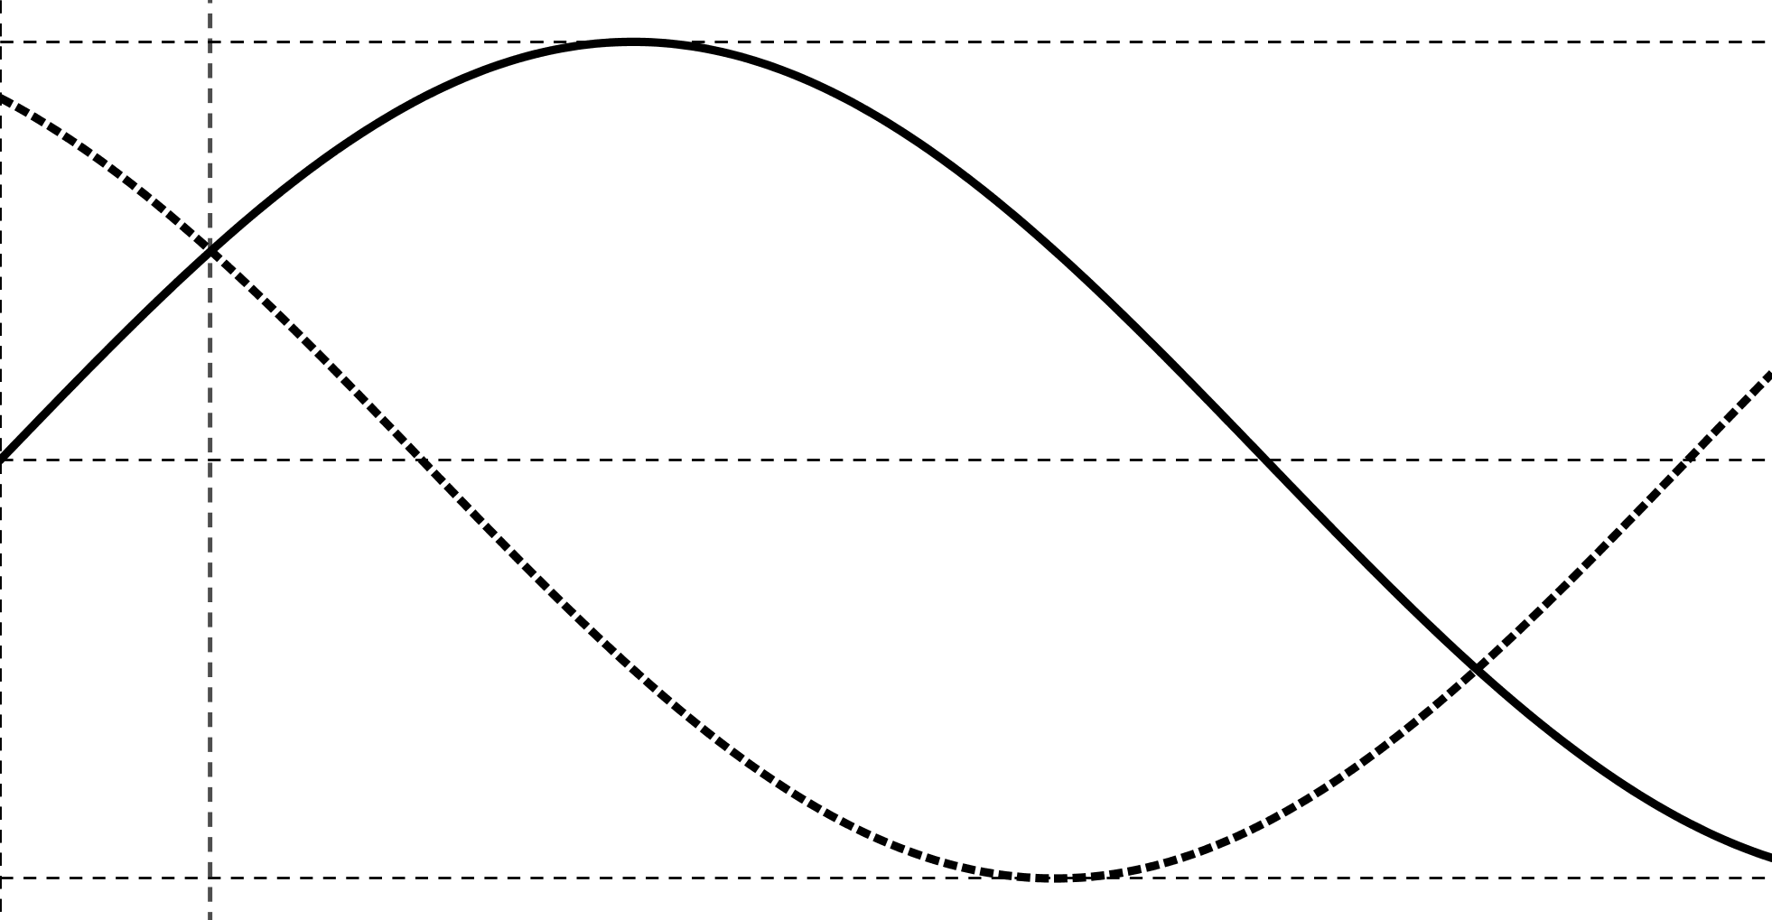

Hình 3

**2.** Một sóng ngang có tần số *f* truyền trên một sợi dây đàn hồi rất dài, với tốc độ 3 m/s. Xét hai điểm *M* và *N* nằm trên cùng một phương truyền sóng, cách nhau một khoảng *x*. Đồ thị biểu diễn li độ sóng của *M* và *N* cùng theo thời gian  như hình vẽ 3. Tính khoảng cách giữa hai phần tử chất lỏng tại *M* và *N* vào thời điểm s.

**Câu 5** *(2 điểm).* Cho các dụng cụ và linh kiện sau: 02 vôn kế khác nhau có điện trở chưa biết R1 và R2; 01 điện trở mẫu có giá trị R0 cho trước; 01 nguồn điện một chiều chưa biết suất điện động và điện trở trong; một số dây dẫn điện.

***Yêu cầu:***

Nêu phương án đo suất điện động của nguồn và điện trở R1, R2 của hai vôn kế. Có vẽ sơ đồ mạch điện minh hoạ.

**--------- HẾT ---------**

**ĐÁP ÁN VÀ HƯỚNG DẪN CHẤM**

Câu 1.

|  |  |  |
| --- | --- | --- |
| **Ý** | **Nội dung** | **Điểm** |
| **a.** | Khi đóng cả K1, K2 và K3 dòng điện qua nguồn là: $$I_{3}=\frac{E-18}{r}=\frac{E}{r}-\frac{18}{r}=\frac{18}{R_{V}}+\frac{18}{R_{1}}+\frac{18}{R_{2}}+\frac{18}{4,8} (1)$$ Khi chỉ đóng cả K1 và K2 dòng điện qua nguồn là: $$I_{2}=\frac{E}{r}-\frac{24}{r}=\frac{24}{R_{V}}+\frac{24}{R_{1}}+\frac{24}{R_{2}} \left(2\right)$$ Khi chi đóng cả K1 dòng điện qua nguồn là:  Khi K1, K2 và K3 đều mở, dòng điện chính qua nguồn: $I=\frac{E}{r}-\frac{30}{r}=\frac{30}{R_{V}}$ (4)  Từ đó suy ra:  4I3 – 3I2= E/r =15 -> E=15r  9I2 – 8I1=  10I1 – 9I =  Theo đề bài: P = 270W =E.I3 =  Từ đó và Rv=12Ω. |  |
| **b.** | Bởi vì khi cả K1, K2, K3 đóng có R3=4,8Ω và UV=18V = $\frac{E}{2}$ nên mạch ngoài đạt đạt công suất cực đại. Vì vậy cho con chạy C dịch chuyển sang trái hay sang phải, công suất mạch ngoài đều giảm. |  |

Câu 2.

|  |  |  |
| --- | --- | --- |
| **Ý** | **Nội dung** | **Điểm** |
| 1 | Kí hiệu $\vec{F_{E}}$ là lực điện trường tác dụng lên electron, ta có $\vec{F_{E}}=-e\vec{E}$ Muốn electron không bị lệch phương, phải đặt một từ trường sao cho lực lorenxo tác dụng lên electron cân bằng với lực điện trường . Muốn vậy cảm ứng từ B phải có phương vuông góc với đường sức điện trường và vuông góc với vận tốc v, có chiều như hình vẽ và có độ lớn xác định bởi  **- $$\vec{F_{E}}$$ $$\vec{F_{L}}$$ $$\vec{v}$$ $$\vec{E}$$ $$\vec{B}$$**  evB = eE  suy ra $B=\frac{E}{v}=E\sqrt{\frac{m}{2W}}=4,27.{10}^{-3}T$ |  |
| 2 | Ở thời điểm t : Ec – Etc=RI=0 $↔$ Bvl = Li’ $→v=\frac{Li'}{Bl}→v^{'}=\frac{Li''}{Bl}$ Áp dụng định luật bảo toàn năng lượng: $$\frac{mv^{2}}{2}+\frac{Li^{2}}{2}=\frac{mv_{0}^{2}}{2}=const.$$ mvv’+Lii’=0 $→i^{''}+\frac{B^{2}l^{2}}{Lm}i=0$ $i^{''}+ω^{2}i=0$ với $ω=\frac{Bl}{\sqrt{Lm}}→i=I_{0}$ sin( $ωt+φ)$ t=0 $→i=0→φ=0→i=I_{0}sinωt→i^{'}=I_{0}ωcosωt$ $$v=\frac{L}{Bl}i^{'}=\frac{LI_{0}ω}{Bl}cosωt=\sqrt{\frac{L}{m}}I_{0}cosωt$$ t=0 $→v=v_{0}→I_{0}=v_{0}\sqrt{\frac{m}{L}}$ $$v=v_{0}cosωt→x=\frac{v_{0}}{ω}sinωt=v_{0}\frac{\sqrt{Lm}}{Bl}sin\frac{Bl}{\sqrt{Lm}}t$$ |  |

**Câu 3.**

|  |  |  |
| --- | --- | --- |
| **Ý** | **Nội dung** | **Điểm** |
| a. | Câu 3.  Chu kì dao động của con lắc lò xo. Áp dụng công thức $T=2π\sqrt{\frac{∆l}{g}}$ = 0,4s  Độ cứng của lò xo $K=\frac{mg}{∆l}=100 N/m$ |  | |
| b. | Vị trí cân bằng mới của hệ m1, m2: = 0,06 m = 6 cm  Biên độ dao động của hệ A=2cm  Lực đàn hồi lớn nhất của lò xo khi hệ dao động $F_{max}=K\left(∆l+A\right)=8N$ |  | |
| c. | Chọn VTCB của vật m1 làm mốc thế năng.  Cơ năng ban đầu của vật m2 là thế năng của nó: $W_{t}=m_{2}gh=0,2$ J  Khi va chạm với vật m1, vật m2 nẩy lên 2/5 độ cao ban đầu cơ năng còn lại khi đó: ${W'}_{t}=mgh^{'}=0,08$ J  Sau va chạm vật m1 dao động điều hòa với biên độ A’: $F_{max}=K\left(∆l+A'\right)=6N$ Suy ra A’ = 2cm  Cơ năng con lắc lò xo gắn với vật m1 = 0,02 J  Theo định luật bảo toàn năng lượng cơ năng của vật m2 bị mất một phần chuyển cho cơ năng của vật m1, một phần chuyển thành nội năng của hệ. Lượng nội năng của hệ nhận được là $∆U=0,2-0,08-0,02=0,1$ J |  | |

**Câu 4.**

|  |  |  |
| --- | --- | --- |
| **Ý** | **Nội dung** | **Điểm** |
| 1.a. | Sóng trên mặt nước coi gần đúng là sóng ngang, các gợn sóng là những vòng tròn đồng tâm cách nhau 1 bước sóng.  Vậy :  cm  = 120cm/s |  | |
| 1.b. | – Năng lượng sóng phân bố đều trên mặt sóng, nên theo mỗi phương truyền sóng, càng xa O, năng lượng sóng càng giảm. Gọi dA là bán kính mặt sóng tại A, d là bán kính mặt sóng tại M , W là năng lượng sóng cung cấp bởi nguồn O trong 1s, thì mỗi đơn vị dài trên mặt sóng sẽ nhận được một năng lượng .  - Nếu a là biên độ sóng tại điểm khảo sát ở cách O một khoảng d, thì W0a2 hay W0 = ka2 suy ra  ; đặt  thì  - Với  m thì cm, ta có :  - tương tự tại M cách O khoảng d thì  - Kết hợp lại ta có:  cm  (cm) (biên độ sóng tại M) |  | |
| 2 | + Tại thời điểm s *M* đi qua vị trí  cm cân bằng theo chiều âm, *N* đi qua vị trí  m cm theo dương. Biểu diễn các vị trí tương ứng trên đường tròn. Ta thu được:  → → cm.  + Mặc khác → cm.  + Tại thời điểm  s → *N* đi qua vị trí cân bằng theo chiều âm  cm → *M* đi qua vị trí  cm theo chiều dương →  cm.  Khoảng cách giữa *M* và *N* khi đó cm. |  | |

Câu 5.

|  |  |  |
| --- | --- | --- |
| **Ý** | **Nội dung** | **Điểm** |
|  | * Xác định suất điện động của nguồn điện.  mắc theo sơ đồ như hình vẽ:  Đọc số chỉ 2 vôn kế là U1 và U2, suy ra  (1)  - Mắc riêng từng vôn kế theo sơ đồ như hình vẽ:  E,r  E,r  Số chỉ 2 vôn kế là U1’ và U2’. Áp dụng định luật ôm cho toàn mạch:  E,r  và  (2)  suy ra  (3)  * Phương án xác định các điện trở.  Mắc mạch điện theo sơ đồ:  Số chỉ 2 vôn kế là  và  (4)  Thay (1) vào (4) suy ra R1 và R2, kết hợp với phương trình 2 suy ra r. |  |